二年级上册认识时间追踪学习的预设与实践
姓名： 综合评价：
一、 认识时间
1、钟面上有（ ）个数，这12个数把钟面分成了（ ）个相等的大格，每个大格又分成了（ ）个相等的小格，算一算钟面上一共有（ ）个小格。
2、钟面上有（ ）根针，短粗一点的针，叫（ ）针，细长一点的针叫（ ）针。
3、时针走一大格，也就是（ ）小时。时针走一小时，分针正好走（ ）圈，是（ ）分钟，1时＝（ ）分
二、填空
1．钟面上有（ ）个大格，时针走一大格的时间是（ ）小时，时针走一大格，分钟正好走一圈，是（ ）分钟。分针走1小格，秒针走1圈，是（ ）秒。
2．1小时＝（ ）分
3．钟面上时针指着8，分针指着12是（ ）时整。
4．钟面上时针指着6，分针指着12是（ ）时整。这时时针和分针在一条直线上。
5．钟面上时针走过7，分针从12起走了30个小格，这一时刻是（ ）时（ ）分。
6．时针在9和10之间，分针指着7，是（ ）时（ ）分。
7．从上海开往南京的火车，甲车是6:50开，乙车是7:30开，（ ）车开的早。
8．小军每天6:20起床，小青每天6:25起床，（ ）起床早。
10、一节课是（ ）分，课间休息是（ ）分，再加上（ ）分，就是1小时
三、填时间
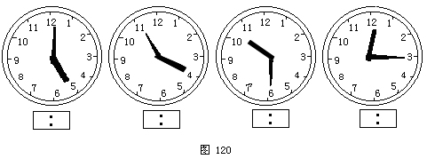

四、在（ ）里填上合适的时间单位
1．一节课的时间是35（ ）。 2．小学生每天在校时间是6（ ）。
3．工人叔叔每天工作8（ ）。 4、李勇从家走到学校要15（ ）。
五、判断（正确的在（ ）里打“√”，错的打“×” ）
1．2小时＝20分。 （ ）
2．分针从一个数字走到下一个数字是5分钟。 （ ）
3．时针在5和6之间，分针指着9，是6:45。 （ ）
4．时针和分钟都指着12时是12时整。 （ ）
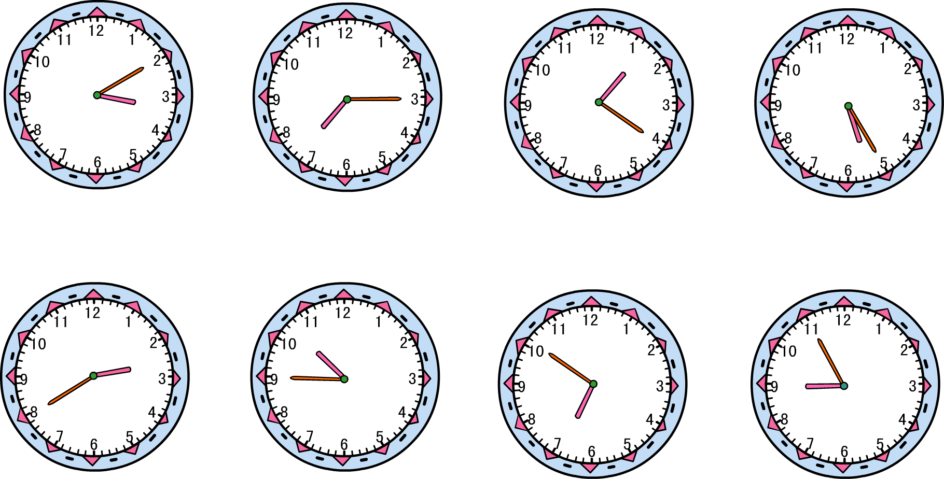
六、填上时间

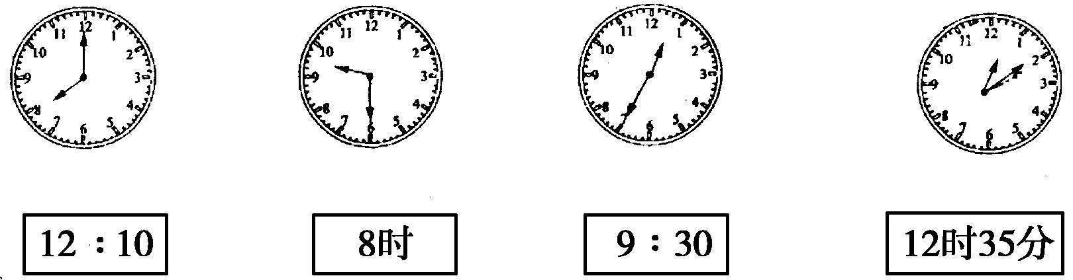
现在是（ ）时（ ）分。 现在是（ ）时（ ）分。
过1小时是（ ）时（ ）分。 过3小时是（ ）时（ ）分。
5分钟前是（ ）时（ ）分 5分钟前是（ ）时（ ）分

现在是（ ）时（ ）分。
过10分钟是（ ）时（ ）分

过1小时是（ ）时（ ）分。30分钟前是（ ）时（ ）分

七、拓展：六年级同学今天参加数学考试，8点整开始，120分钟后结束。请你算一算，几点考试结束。
人教版小学二年级数学上册第七单元认识时间练习题

一、基础知识填空
1．数一数：钟面上有（ ）个数，这些数把钟面分成了（ ）个相等的大格，每个大格又分成了（ ）个相等的小格，算一算钟面上一共有（ ）个小格。
2．看一看：钟面上的又细又长的针的针叫（ ）针，又短又粗的针叫（ ）针。
3．想一想：时针走一大格，也就是（ ）小时。时针走一大格时，分针正好走（ ）圈，是（ ）分钟，1时=（ ）分。
4、钟面上有（ ）大格，（ ）小格。
5、时针走一个大格是（ ）时，走一圈是（ ）个小时；分针走一个小格是（ ）分，走一个大格是（ ）分，走一圈是（ ）分。
6、分针指着10，时针快指向5，这时是（ ）时（ ）分。
7、2∶10再过30分钟后是（ ）时（ ）分。
8、现在时间是上午7时45分，再过（ ）分是8时正。
9、现在的时间是1∶57，再过3分是（ ）。
10、下午上课的时间是2∶30，明明从家到学校要走20分钟，明明最慢要（ ）时（ ）分从家里出发。
11、电影9时30分开始，聪聪8时50分从家出发，经过30分钟到达电影院，他能不能准时赶上？ （ ）
12、生活中的数：早上上课的时间是（ ）时（ ）分；下午上课的时间是（ ）时（ ）分。
13、时针从“2”走到“5”走了（ ）小时。分针从“2”走到“5”走了（ ）分钟。
14、（ ）时整，时针和分针成一条直线；（ ）时整，分针和时针重合。
15、在括号填上合适的数
1时＝（ ）分 70分＝（ ）时（ ）分 180分＝（ ）时
80分＋40分＝（ ）分＝（ ）时 1时－8分＝（ ）分
50分＋40分＝（ ）时（ ）分 1时＋15分＝（ ）分
20分＋40分＝（ ）时 2时＋40分＝（ ）分
1时＋40分＝（ ）分 半小时＝（ ）分
1个半小时＝（ ）分 1个半小时－20分＝（ ）分

二、连线。
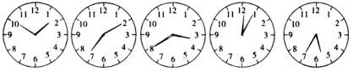
7时10分 1时50分 3时40分 5时35分 12时5分
三、下面的钟面各是什么时刻？
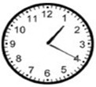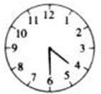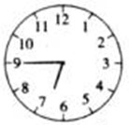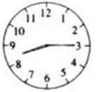
时 分 时 分 时 分 时 分

： ： ： ：

四、写出下面的时间。
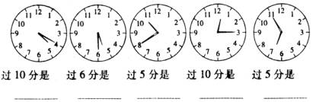
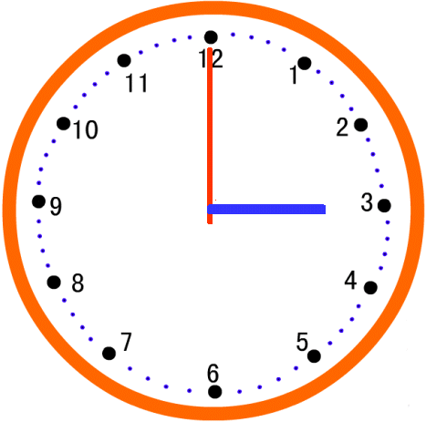
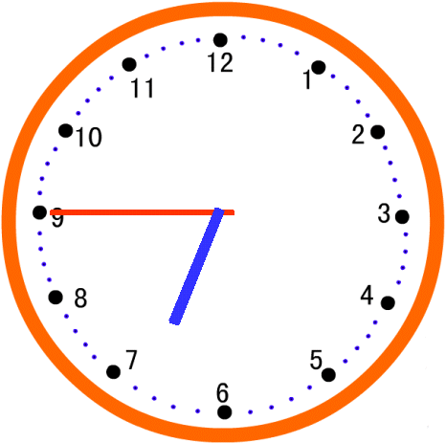
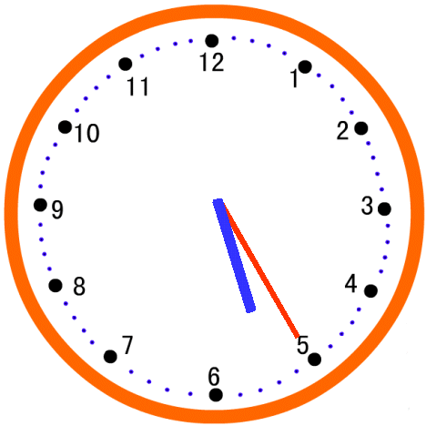

.

再过5分是 再过5分是 再过10分是
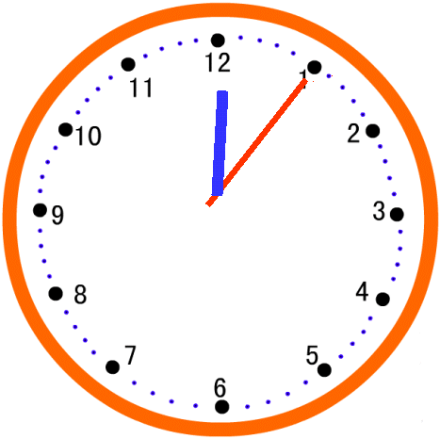

再过30分是 过一小时是 前一小时是

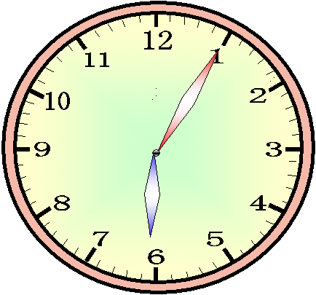
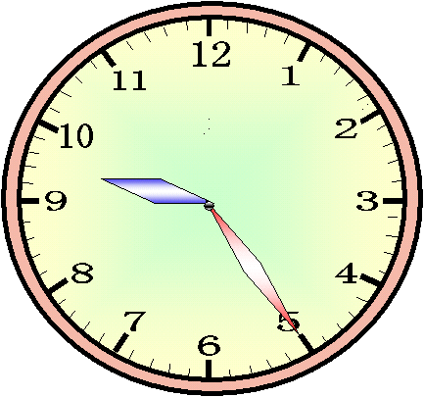
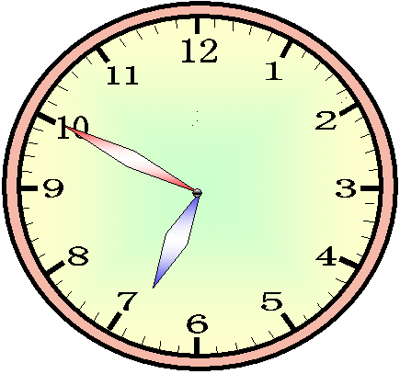

（ ）时（ ）分 （ ）时（ ）分 （ ）时（ ）分
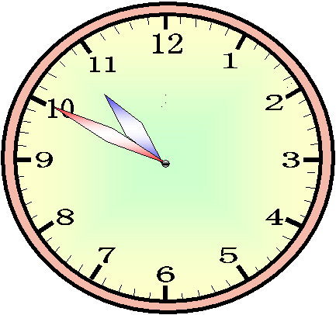
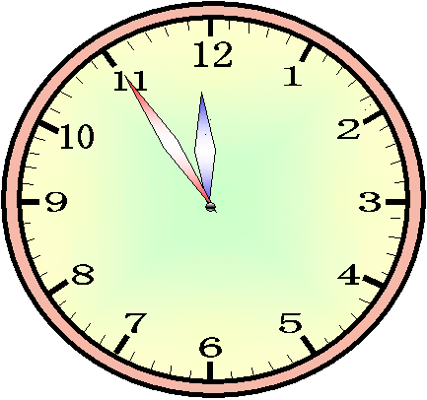

再过30分是 再过50分是

五、按照规律画出最后一幅图的时间。
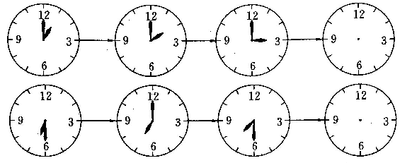
六、判断。
1、下面的时间对不对？正确的画“√”，错误的在（ ）里改正过来。
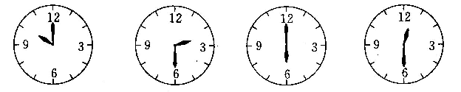

10:00（ ） 3:30（ ） 12:00（ ） 1:30（ ）
2、哪个钟的指针转不了？画“×”。
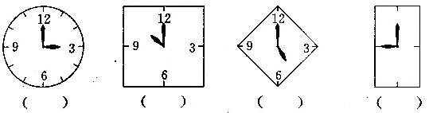
七、填数。
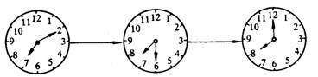
经过（ ）分
经过（ ）分
八、给钟面添上时针和分针。
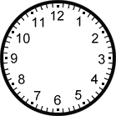
6时05分 5∶12 8时57分
